CG115 Scheda creata il 12 giugno 2026
Descrizione storico-bibliografica
Il *piccolo corriere : monitore settimanale delle mode. - Milano : [s.n.], 1868-1869. – 2 volumi. ((Descrizione basata su: 1 (1868). - MIL0603235
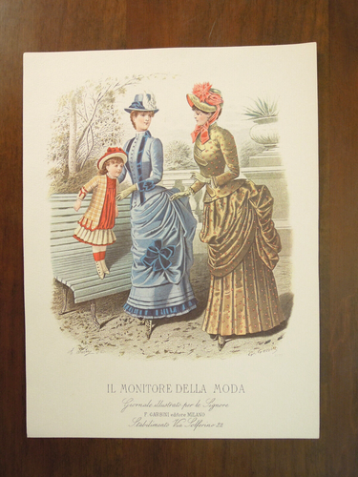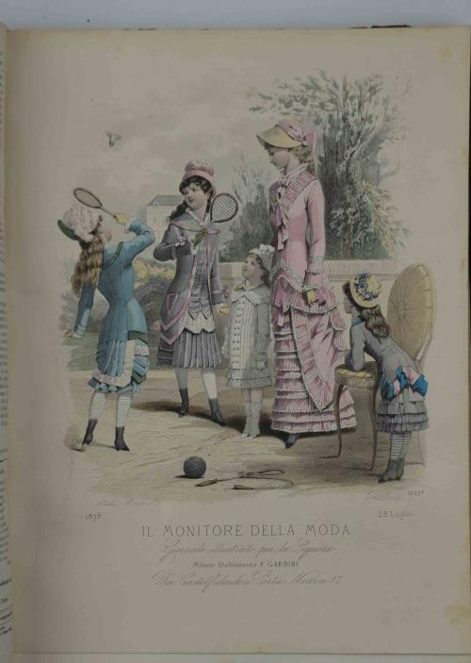
Il *monitore della moda : corriere settimanale. - Milano : F. Garbini, 1869-1915. – 47 volumi : ill. ; 37 cm. ((Poi sottotitolo: giornale illustrato per le signore. - Descrizione basata su: Anno 3, n. 27 (luglio 1870). - TO00189234
Ha come supplementi: La *fantasia [CG49]; *Giornale per le modiste

[Raccolta di figurini da Il monitore della moda Giornale illustrato per le signore, 1876-1886]. - Milano : stab. F. Garbini, 1876-1886. - 1 volume ; 35 cm. - Identificazione dell'ed. incerta. - Raccolta di tav. bisettimanali e, dal 1883, settimanali, estratte dal periodico Il Monitore della moda, a. 1876 (1 luglio) - 1886. - LO11334695

*Giornale per le modiste. - Milano : [s. n., 1885-1893]. – 9 volumi. ((Mensile. - Descrizione basata su: N. 4 (1885). - MIL0557805
Supplemento di: Il monitore della moda : corriere settimanale

Soggetti: Moda femminile – 1868-1893

